6. Φρ. Σλέγκελ: Για τη μελέτη της ελληνικής ποίησης
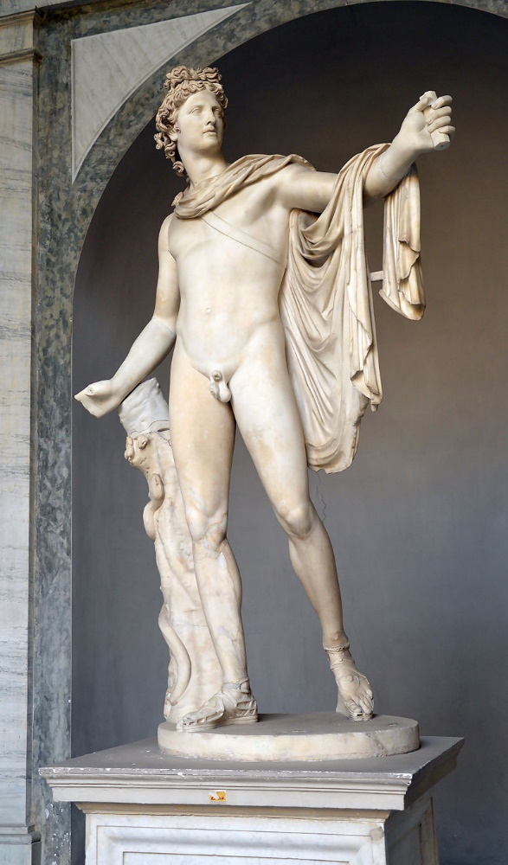

ΙΣΤΟΡΙΑ:
«Στη μάζα της με μια πρώτη ματιά δεν μπορεί να κανείς να ανακαλύψει τίποτε κοινό, πόσο μάλλον νομοτέλεια στην εξέλιξή της, βαθμίδες στην καλλιέργειά της, ξεκάθαρα όρια ανάμεσα στα μέρη της και ικανοποιητική ενότητα στο όλο της. Σε μια αλληλουχία ποιητών δεν βρίσκουμε καμιά σταθερή ιδιαιτερότητα και στο πνεύμα έργων της ίδια εποχής δεν υπάρχουν κοινές σχέσεις. Στους μοντέρνους είναι μόνο ευσεβής πόθος να σκορπίσει το πνεύμα κάποιου μεγάλου τεχνίτη μιας ευτυχούς εποχής τις αγαθοεργούς επιδράσεις του χωρίς το κοινό πνεύμα να εξαφανίσει την ιδιαιτερότητα του καθενός, να πλήξει τα δικαιώματά του ή να ναρκώσει τη φαντασία του. Εδώ κάθε πρωτότυπος καλλιτέχνης ακολουθείται συνήθως, όσο τον σηκώνει ακόμη το κύμα της μόδας, από ένα αναρίθμητο τσούρμο πενιχρών αντιγραφέων, ώσπου μέσα από τις αιώνιες επαναλήψεις και παραμορφώσεις τους το μεγάλο πρότυπο να γίνει στο τέλος τόσο καθημερινό και αηδιαστικό, ώστε τη θέση της θεοποίησης να πάρει η απέχθεια ή η αιώνια λήθη. Η έλλειψη χαρακτήρα μοιάζει να είναι ο μόνος χαρακτήρας της μοντέρνας ποίησης, η σύγχυση το κοινό στοιχείο της μάζας της και ο σκεπτικισμός το πόρισμα της θεωρίας της».

ΑΙΣΘΗΤΙΚΕΣ ΚΑΤΗΓΟΡΙΕΣ:
«Περαιτέρω, το ολικό υπέρβαρο του χαρακτηριστικού, ατομικού και ενδιαφέροντος στην όλη μάζα της μοντέρνας ποίησης, κυρίως όμως στους τελευταίους αιώνες. Τέλος η ακούραστη, αχόρταγη επιδίωξη του νέου, του πικάντικού και του παταγώδους, το οποίο αφήνει τη νοσταλγία ανικανοποίητη»
ΑΙΣΘΗΤΙΚΗ ΠΟΙΟΤΗΤΑ:
«Πράγματι, η πορεία της μοντέρνας καλλιέργειας, το πνεύμα της εποχής μας και ιδιαίτερα ο γερμανικός εθνικός χαρακτήρας δεν μοιάζουν να ευνοούν πολύ την ποίηση! Πόσο κακόγουστοι είναι, θα σκεφτόταν κανείς, όλοι οι θεσμοί και οι κανόνες, πόσο μη ποιητικά όλα τα ήθη, ο όλος τρόπος ζωής των μοντέρνων! Παντού επικρατεί άχαρη τυπικότητα χωρίς ζωή και πνεύμα, εμπαθής σύγχυση και άσχημοι καυγάδες. Μάταια αναζητά το βλέμμα μου εδώ μια ελεύθερη πληρότητα, μια ανάλφρη ενότητα. – Σημαίνει ότι παραγνωρίζει κανείς την ευγενή δύναμη των Γερμανών προγόνων, όταν αμφιβάλλει ότι οι Γότθοι ήταν γεννημένοι ποιητές; Ή μήπως ήταν ωραία θρησκεία ο βαρβαρικός χριστιανισμός των μοναχών; Χίλιες αποδείξεις σας φωνάζουν: Η πρόζα είναι η πραγματική φύση των μοντέρνων. Παλιότερα υπήρχε τουλάχιστον στη μοντέρνα ποίηση γιγάντια δύναμη και φανταστική ζωή. Σύντομα όμως η τέχνη έγινε το λόγιο παιχνίδι ματαιόδοξων βιρτουόζων. Η ζωτική δύναμη εκείνης της ηρωικής εποχής είχε πλέον σβήσει, το πνεύμα είχε αποδράσει κι έμεινε μόνο ο αντίλαλος του παλιού νοήματος. Τι είναι η ποίηση των ύστερων χρόνων άλλο από ένα χάος αποσπασμάτων ρομαντικής ποίησης, αδύναμων προσπαθειών ύψιστης τελειότητας που πετιούνται προς τον ουρανό με κέρινα φτερά και αποτυχημένες μιμήσεις παρερμηνευμένων υποδειγμάτων; Έτσι οι βάρβαροι συναρμολόγησαν γοτθικά κτίρια από τα όμορφα ερείπια ενός καλύτερου κόσμου. Έτσι ο βόρειος μαθητής φτιάχνει τους πέτρινους πίνακες του με κόπο και σιδερένια επιμέλεια σύμφωνα με το πρότυπο της αρχαιότητας. Η ανθρωπότητα άνθισε μόνο μια φορά και δεν πρόκειται να ανθίσει ποτέ ξανά!»

